Museo Diocesano Arte Sacra
piazza Cattedrale n. 1
09091 Ales (OR)
tel. 078391974
3282065228 - 3391683363
archibiblio@tiscali.it
museodiocesanoales@gmail.com

Spett.le dirigente scolastico

Museo Diocesano Arte Sacra
“gli antichi mestieri nell’arte”
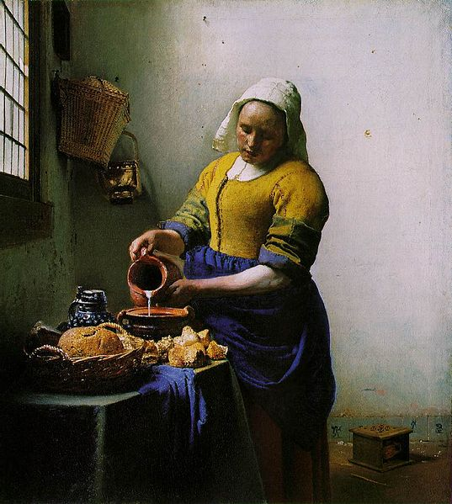

PREMESSA

Nello specifico il laboratorio consentirà ai bambini di imparare le differenze tra il modo di lavorare di oggi e quello del passato, stimolandoli alla conoscenza e al rispetto delle tradizioni popolari.

AMBITO e AREE DISCIPLINARIE DEL PROGETTO

Storia e società, educazione civica, alimentazione, storia dell’arte.

OBIETTIVI

Conoscere, apprezzare, rispettare e valorizzare le nostre tradizioni, la storia dell’arte, i prodotti della nostra terra, le tradizioni popolari e i mestieri.

DESTINATARI

Scuole Primarie
Scuole Secondarie di primo grado
I laboratori vengo modulati in base alle esigenze ed alla preparazione dei ragazzi, percorsi specifici vengono applicati per i bambini delle scuole dell’infanzia.

DURATA DEL LABORATORIO E COSTI

Circa 3 ore il laboratorio di base.

Costi 4,00 euro ciascun bambino.

FASI DI LAVORO

Il laboratorio si divide in due parti: nella prima gli studenti saranno chiamati ad individuare i mestieri svolti dai personaggi raffigurati nei dipinti, cercando di cogliere gli oggetti presenti nelle opere.
Successivamente gli studenti eserciteranno la loro fantasia e memoria riproducendo delle loro opere che hanno visto.

FINALITA’

Il progetto ha il fine di suscitare l’interesse dei giovanissimi per la storia dell’arte. Il laboratorio intende, proprio attraverso quest’ultima, far conoscere come certi lavori venivano svolti nel passato (fruttivendolo, pescivendolo, fornaio ecc..) e le differenze tra il modo di lavorare di oggi e quello di tanti secoli fa.

Ales, 28 settembre 2022 Il direttore
don Francesco Tuveri

